图 书 推 荐

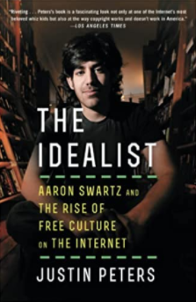
中文书名：《理想主义者：亚伦·斯沃茨与自由文化在互联网的崛起》
英文书名：THE IDEALIST: ARON SWARTZ AND THE RISE OF FREE CULTURE ON THE INTERNET
作 者：Justin Peters
出 版 社：Scribner; Reprint edition
代理公司：ANA/ Lauren Li
出版日期：2017年3月
页 数：352页
审读资料：电子稿
代理地区：中国大陆、台湾地区
类 型：传记/回忆录
中文简体字版曾授权，版权已回归

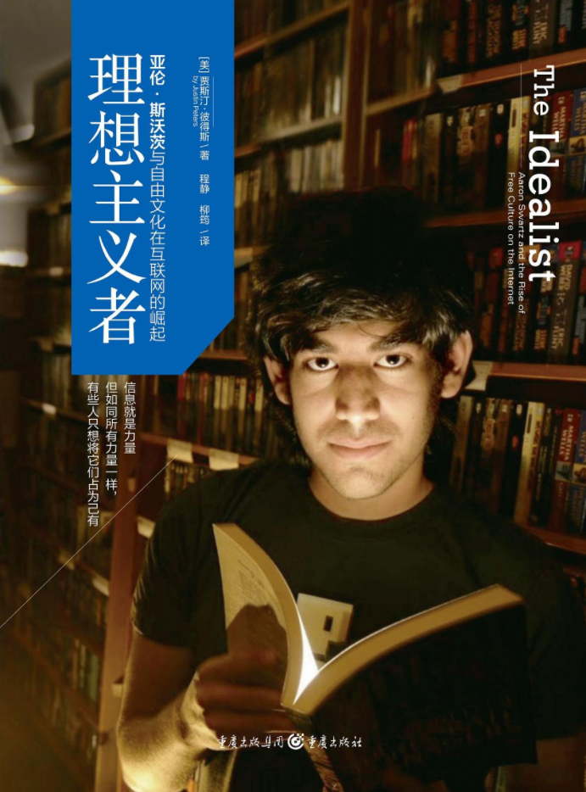
中简本出版记录
书 名：《理想主义者：亚伦•斯沃茨与自由文化在互联网的崛起》
作 者：[美] 贾斯汀·彼得斯
出版社：重庆出版社
译 者：周高逸
出版年：2018年5月
页 数：268页
定 价: 49.8元
装 帧：平装

内容简介：

一部真实再现卡夫卡《审判》的当代黑客故事。
他是受万人期待的网络天才，还是让政府头疼的网络幽灵？
“人可能会失败，可能会被捕，会被杀死，会被遗忘，但400年后，思想仍可改变世界。我目睹了思想的力量，我见过人们以它为名杀戮，或是为了维护它献出生命。”
----谨以《V字仇杀队》的一段台词，献给天才黑客亚伦•斯沃茨

或许很多人对“亚伦•斯沃茨”这个名字有些陌生，但看过他豪华的简历，一定会对他钦佩不已：

3岁开始接触计算机；13岁，因构架非盈利性网站（类似维基百科，维基百科两年后才诞生）荣获ArsDigita奖，该网站被评为年度*Web程序之一；14岁，被邀参与制订了RSS 1.0规范；15岁成为制定CC规范的核心成员；19岁自斯坦福辍学联合创建著名社交网站Reddit；24岁被哈佛大学聘用为研究员，此外他还开发了web.py框架、设计了Markdown排版语言，成功推动网络力量阻止《禁止网络盗版法案》(SOPA) 的通过……

《理想主义者》也是一部亚伦•斯沃茨的人生传记。作为一个自幼在互联网世界中长大的孩子，亚伦与生俱来的互联网思维带给他观察世界的独特视角。他反对知识私有化，提倡知识共享，希望互联网能帮助受过教育的公众更容易获得知识。为了实现这一理想，他无视法律规则，用破坏来挑战主流观念，而游走于法律边缘的行为也导致了他*终的陨落。在他死后，大批的追随者发起了规模巨大的纪念活动，侵入麻省理工的官网抗议这个被视为黑客起源地的地方无所作为。斯沃茨短暂的一生被拍成了纪录片《互联网之子》（烂番茄新鲜度93%, 豆瓣评分9.1）。2013年3月，亚伦•斯沃茨被追授“詹姆斯•麦迪逊奖”。（该奖项由美国图书馆协会颁发，旨在表彰那些为捍卫并促进政府信息公开及公众对国家事务的知情权而做出杰出贡献的个人和团体。）对于互联网从业者来说，他是“一位难以捉摸的天才，但业内前辈们都会对他满怀敬意”！

2013年1月11日，年仅26岁的黑客亚伦•斯沃茨自杀身亡，此事在美国引起轩然大波。这不仅是因为在互联网领域，斯沃茨是一个可以与比尔•盖茨、马克•扎克伯格、理查德•斯托曼等齐名的人，更是因为此事揭露了传统世界与互联网世界的规则冲突。

在互联网思维下，信息是明码标价的商品。各种利益方用技术竖起了一道道藩篱，将支付不起费用但渴望用知识改变命运的人隔绝在外。于是，一大批希望改变这种模式的“理想主义者”向藩篱发起了挑战。斯沃茨的遭遇便源于信息流通方式的激烈冲突。

本书通过解密JSTOR入侵事件，以斯沃茨的人生为镜头，一窥大数据时代信息分享渐成潮流的过程，探讨了知识获取、技术与法律、社会公平等问题。

斯沃茨天资聪慧，但思想太过超前、自身又太过敏感，终究不为这个社会所容。而世人在对这场悲剧的分析和解读中，更充满了简单化与符号化的误区。他的行为无法用简单的对与错来定义，但不可否认，对这个时代影响巨大，引导世人重新思考互联网前进的方向。

互联网是属于我们所有人的，身在其中的我们又应该怎么做呢？

作者简介：

贾斯汀·彼得斯（Justin Peters），Slate杂志记者、《哥伦比亚新闻评论》特约撰稿人，其文章也常见诸《纽约时报》《华盛顿月刊》《漫旅》等刊物。

目录：

自序 《理想主义者》的诞生／1
前言 糟糕的事／1
第一章 诺亚•韦伯斯特和美国版权运动／1
第二章 对知识征税／27
第三章 未来的版权，未来的图书馆／55
第四章 极限图书馆／81
第五章 争取公共领域的官司／107
第六章 不合作就干掉他／135
第七章 开放存取运动／161
第八章 黑客与黑客精神／191
第九章 网络属于你们／217
第十章 如何拯救世界／245
致谢／268

谢谢您的阅读！
请将反馈信息发至：李文浩（Lauren Li）
安德鲁·纳伯格联合国际有限公司北京代表处
北京市海淀区中关村大街甲59号中国人民大学文化大厦1705室
邮编：100872
电话：010-82449901
传真：010-82504200
Email： Lauren @nurnberg.com.cn
网址：http://www.nurnberg.com.cn
微博：http://weibo.com/nurnberg
豆瓣小站：http://site.douban.com/110577/

